金融投資與程式交易期末報告

雙均線策略

組員：陳宣名、林希璇、蔡承育、陳柏吟

指導教授：林萍珍教授、李宜熹教授

目錄

壹、 題目說明 1

貳、 交易策略 1

參、 量化投資規則 2

肆、 程式碼 3

伍、 執行結果說明 5

陸、 心得 6

圖目錄

圖 1　訊號圖示 2

圖 2　程式碼架構 3

圖 3　回測結果 5

表目錄

表 1　結果說明 5

# 題目說明

1. 資料來源

使用爬蟲技術抓取Yahoo!股市資料，此外亦採用台灣經濟新報TEJ+之大盤股價報酬率資料。

1. 資料期間

本交易使用2011年11月16日至2016年12月31日之間，此策略所選之十檔個股之股價。

1. 股票選擇

使用台灣50指數當中市值權重前十大的公司，包括台積電（2330）、鴻海（2317）、中華電（2412）、台塑（1301）、南亞（1303）、台化（1326）、聯發科（2454）、台達電（2308）、國泰金（2882）、富邦金（2881）。

1. 策略選擇原因

在程式交易之技術指標當中，均線策略最常被運用於各種不同的策略上。對於均線使用方式的差異上，亦會因為計算方式、價格使用等方式的不同，而產生不同結果，不同的價格使用也會有不同效果。由於單一移動平均線使用之最大問題是容易出現訊號反覆的情況，因此本策略將改進其缺失，利用兩條均線構建出雙均線策略。

# 交易策略

　　此交易策略使用雙均線策略做為所選之十檔股票的交易策略，兩條平均線當中，其中一條是以股價指數平滑移動平均線(EMA)計算出差離值(DIF值)，另外一條則是以DIF值再做一次移動平均值計算出之訊號線(MACD值)，兩條移動平均線之間的交點即是判斷買賣股票的時機與訊號。

　　DIF值使用12日及26日指數移動平均值相減；MACD值運用這兩條不同速度的EMA來計算兩者間的差離狀態，然後再對DIF進行指數平滑移動平均，本策略使用9日指數移動平均做計算。利用DIF與MACD兩者交會，以判斷股價之趨勢。簡而言之，MACD就是檢視長期與短期的移動平均線收斂或發散的徵兆。

　　許多有波動的股票都會採用均線策略去分析，透過MACD指標檢視決定買賣的時點。本策略得出之結果顯示，獲利在策略實驗期間，成長穩定且在波動中都能夠有機會獲利，雖然獲利率並無顯著突出且不及其他指標強大，但是此策略仍具有相當之指標性。

# 量化投資規則

Step1.

選出臺灣50指數當中市值權重前十大的公司作為我們的投資標的。

Step2.

假設初始資金為每股10萬且沒有放空限制及成本，另外假設每次進場只購買一張股票且沒有流動性限制，出場亦然。

Step3.

依據上述策略，當快線（DIF）向上貫破慢線（MACD），則判斷為買進訊號；反之，當快線向下跌破慢線，則是視為賣出訊號。

Step4.

最後一次交易日時將所有股票賣出，並計算出累積報酬率、平均報酬率、勝率等。

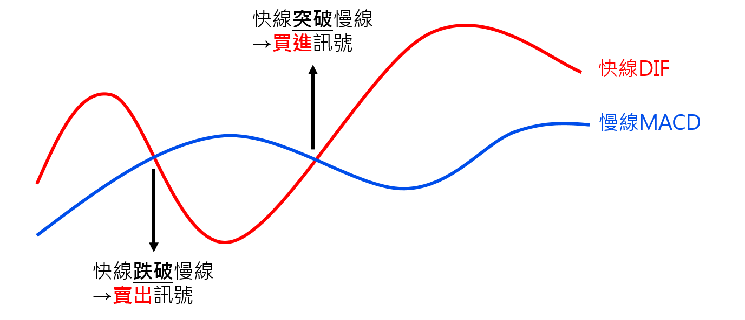

圖 1　訊號圖示

# 程式碼

程式碼之整體架構與步驟如下圖2所示，以下將依照此架構介紹程式碼與其涵義。

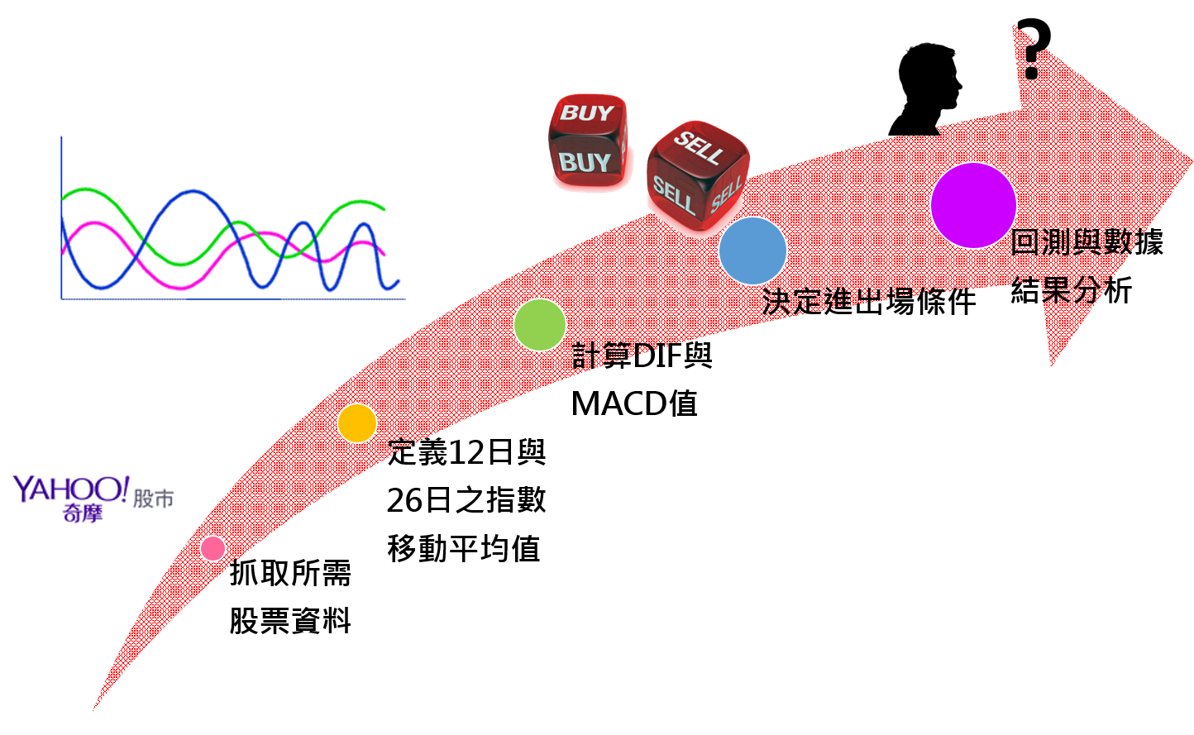

圖 2　程式碼架構

1. 抓取所需股票資料：利用爬蟲技術抓取Yahoo!股市當中從2011年到2017年資料，並且抓取10檔股票當中的收盤價按照日期排列之後存取到CSV當中。

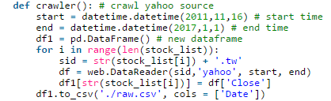

1. 定義12日與26日之指數移動平均值，並且計算DIF與MACD值。

先利用rolling_mean計算12日與26日之指數移動平均值。



接著計算DIF值，即把12日減掉26日之指數移動平均值可得之。



另外計算MACD值，即對DIF做9日之移動平均值。



1. 決定進出場條件：當DIF值大於MACD值時，則買進，反之賣出。

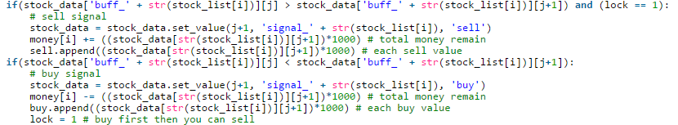

1. 回測與數據結果分析

計算每檔股票之累積報酬。

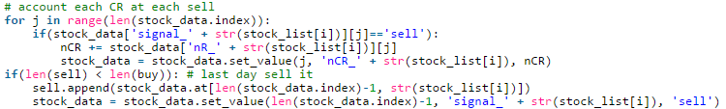

計算每檔股票平均報酬及其最大最小報酬與勝率。

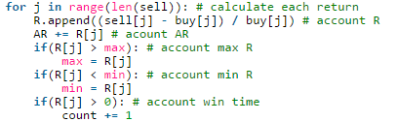

# 執行結果說明

本交易策略中所指定之10檔股票，在5年期間的報酬率以及勝率等結果，如下表1所示。從表中發現勝率大約在4成至5成左右，此外10檔當中，只有4檔股票之平均報酬為負值。

表 1　結果說明

|  |  |  |  |  |  |  |  |
| --- | --- | --- | --- | --- | --- | --- | --- |
| 名稱 | 股票代號 | 交易次數 | 累積  報酬率 | 平均  報酬率 | 最大  報酬率 | 最小  報酬率 | 勝率 |
| 台積電 | 2330 | 52 | 15.40% | 0.2964% | 12.94% | -9.07% | 48.08% |
| 鴻海 | 2317 | 46 | 20.53% | 0.5413% | 11.68% | -11.08% | 54.35% |
| 中華電 | 2412 | 43 | -2.100% | -0.0236% | 5.09% | -4.19% | 44.19% |
| 台塑 | 1301 | 53 | -24.50% | -0.5920% | 10.64% | -7.89% | 35.85% |
| 南亞 | 1303 | 45 | 15.70% | 0.6835% | 16.76% | -9.75% | 48.89% |
| 台化 | 1326 | 46 | 13.20% | 0.4514% | 12.35% | -7.48% | 47.83% |
| 聯發科 | 2454 | 51 | 44.00% | 0.1918% | 24.40% | -16.55% | 41.18% |
| 台達電 | 2308 | 57 | -51.72% | -0.2971% | 12.39% | -7.83% | 38.60% |
| 國泰金 | 2882 | 44 | 5.636% | 0.5543% | 17.97% | -10.96% | 54.55% |
| 富邦金 | 2881 | 47 | -12.45% | -0.3473% | 14.32% | -26.50% | 42.55% |

回測結果由表1可以看出以我們的策略執行下，有六檔股票的累積報酬率為正，另外四檔為負，其中又以台塑（1301）及台達電（2308）表現最差，導致整體表現被拖累，而從勝率看來，這兩檔股票在我們的回測期間也是勝率最低的，因此我們認為這兩檔股票較不適用於我們的策略。

圖 3　回測結果

綜觀我們的策略套用在這十檔股票的累積報酬與大盤的累積報酬比較，由圖3顯示策略完全無法擊敗大盤，我們認為可能的原因有二：

1. 只以MACD作為唯一判斷指標可能過為偏誤，應該可以再多參考其他技術指標如KD、RSI等，另外也可以在我們原有的策略上多加一層濾網來避免買賣訊號過於頻繁、濾掉一些假的交易訊號：DIF向上貫穿MACD且兩者皆在0軸以上時，我們才選擇進場；反之，DIF向下貫穿MACD且兩者皆在0軸以下時，選擇出場。
2. 選股：當初選擇10檔股票作為標的時，僅粗略地以最近一季臺灣50中市值比重最大的前十檔股票，但實際上臺灣50每季都會更動，而我們卻沒有做再平衡（rebalance）的動作，因此可能在回測時有些股票過去表現並不如最近，例如台塑在2012年我們第一次買進之後股價就一路下滑，直到2016Q3才慢慢有回漲的趨勢，這也直接反映在其累積報酬率上（CR=-24.50%）。因此我們認為，在選股的策略上，可以加入更多基本面條件，例如：選擇近5年平均ROE大於6%的公司，再搭配我們原先選擇市值較大的策略，應該能選進表現較穩定成長的公司。

# 心得

對我們這組的組員來說，程式交易是個陌生的詞，以前從來沒有接觸過，所以一開始只能在網路上爬爬文，看看其他人的交易策略，然後選擇最簡單的均線策略作為我們的雛形，對於投資標的也沒有太全面性的條件來做選擇，因此在我們實際做完回測之後，我們的策略並沒有太棒的表現，但這也促使我們更去鑽研可以如何替我們的策略做改進。

尋找適合的策略需要考慮的因素很多，而我們採取雙均線策略並不是最嚴謹的，而且還需考慮策略中一些既有的限制，舉例來說：策略與基準（benchmark）的報酬率相比如何？收益的持續性如何？這些問題主要需要檢視策略能否贏過基準且是否有足夠的穩定性。

另外投資標的的選擇也會因為時點不同，而有所差異，我們發現在2012年時，台塑營業利益與股價整體大幅衰退，因而影響回測及結果的分析。因此我們需要對這種較隱蔽的誤導提高警覺，發現回測若是回溯的越早，偏差可能就越大。

另外策略適合的時期也不同，可能每隔一段時間就必須更換標的或指標，以符合我們對報酬的要求，畢竟金融市場隨著制度變化或者交易者的構成差異，而可能會有反轉的趨勢，導致某時點策略表現特別好後來表現卻普通的情況，故需要特別注意策略近幾年的表現。

技術面分析是以歷史資料作為預估未來股價波動的依據，利用過去的股價形成的走勢、型態、成交量和關係，做出大量的統計、彙整，再對未來的走勢做出有依據的判斷，但未來終究是難以預測的，故沒有策略能百分之百保證獲利，虧損是構思交易策略時的必經之路。

以我們的策略而言，單以DIF、MACD作為判斷指標，是不夠全面的，或許輔以其他指標如KD、RSI等和更嚴謹的進出場條件能使結果表現得更好。

營利與虧損來源是一致的，且每個人的風險承受度不同，只有在充分評估最適合自己的策略與指標之後，才有辦法用正確且理性的態度面對策略當中的變動以及漲跌、評估自己可以忍受之盈虧，以達到穩定且持續性的獲利。